**第７８回十和田八幡平駅伝競走全国大会**

**プログラム・タオル・スタート看板・バックボード広告協賛募集要項**

**１　目的**

第７８回十和田八幡平駅伝競走全国大会の運営に必要な資金を調達するために、プログラム、タオル、スタート看板、バックボードの広告協賛の募集を行います。

**２　プログラム広告協賛**

（１）作成部数　　７００部（Ａ４版・縦２９．７cm×横２１．０cm）

（２）配付先　　大会選手・監督、大会役員、競技役員、報道関係者、

協賛企業・団体等、大会関係機関・団体等、その他

（３）協賛金額　　広告サイズ　　　　　　　　　協賛金額

１／１ページ（白黒）　６０，０００円

１／２ページ（白黒）　３０，０００円

１／３ページ（白黒）　２０，０００円

１／６ページ（白黒）　１０，０００円

※掲載場所は、事務局にご一任ください。

（４）申込期限　　**令和７年６月２７日（金）**までにお願いいたします（ﾒｰﾙ･FAX可）。

（５）その他　　別紙申込書に広告原稿を添えてお申し込みください。

**３　タオル広告協賛**

（１）作成枚数　　６００枚（フェイスタイルサイズ、約３４㎝×８０㎝）

（２）配付先　　大会選手・監督、大会役員、競技役員、協賛企業・団体等

※その他一般への販売（1枚１，５００円）

（３）協賛金額　　１５，０００円

（４）申込期限　　**令和７年６月２７日（金）**までにお願いいたします（ﾒｰﾙ･FAX可）。

（５）その他　　別紙申込書に会社ロゴ等を添えてお申し込みください。

（ロゴが無い場合は事務局へご一任ください。）

　　　　　　　　　※お申込みいただいた会社ロゴ等は、**タオルの片面に見やすい形でプリントさせていただきます。**

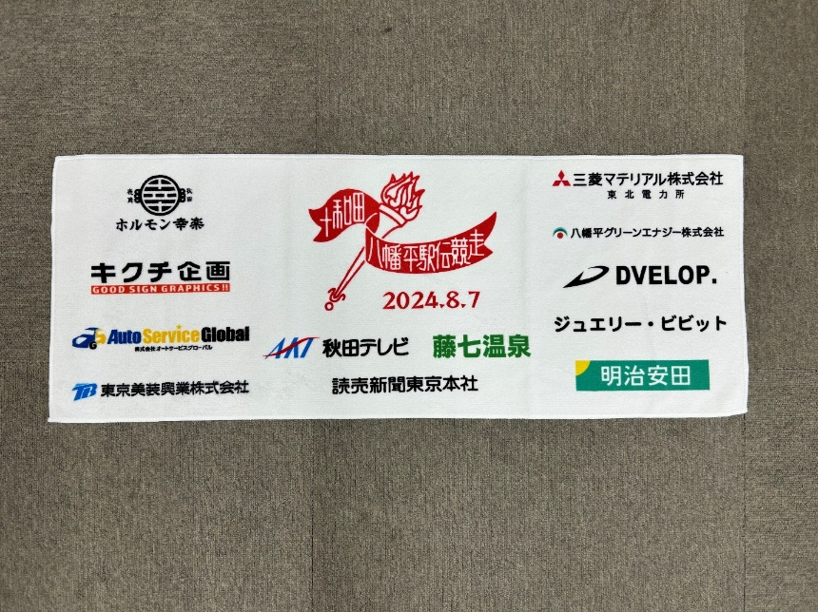（昨年度作成タオル↓）

【振込口座（共通）】

秋田銀行花輪支店　普通預金　口座番号738344

口座名義　十和田八幡平駅伝競走全国大会 会長 笹本真司

ﾄﾜﾀﾞﾊﾁﾏﾝﾀｲｴｷﾃﾞﾝｷｮｳｿｳｾﾞﾝｺｸﾀｲｶｲ ｶｲﾁｮｳ ｻｻﾓﾄｼﾝｼﾞ

※恐れ入りますが振込手数料はご負担下さい。

【申込先（共通）】

〒018-5292

秋田県鹿角市花輪字荒田4-1鹿角市教育委員会内

十和田八幡平駅伝競走全国大会事務局　まで

TEL：0186-30-0297　FAX：0186-22-0888

Mail： sports@city.kazuno.lg.jp

**４　スタート看板広告協賛**

（１）掲載内容　　スタートアーチ看板の下部分に、見やすい形でプリントさせていただきます。

（昨年度男子の部スタート看板↓）

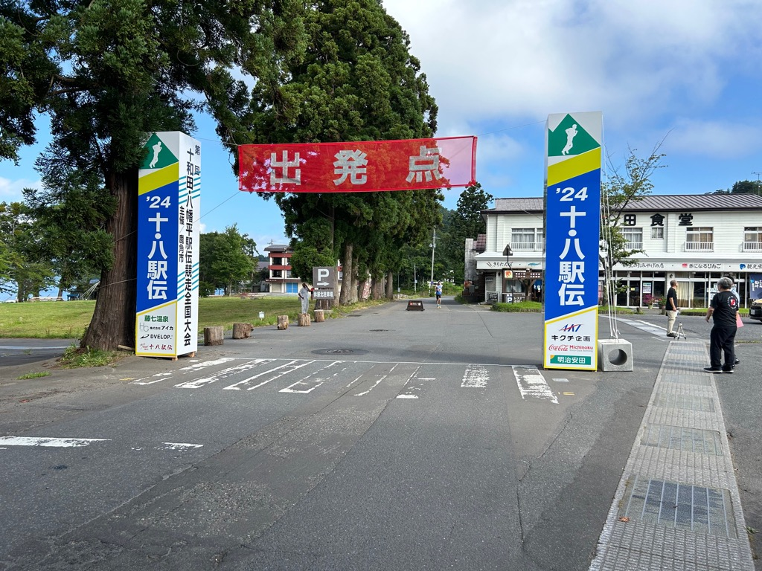

（２）協賛金額　　５０，０００円　**（４企業様）**

（３）申込期限　　**令和７年６月２７日（金）**までにお願いいたします（ﾒｰﾙ･FAX可）。

（４）その他　　別紙申込書に会社ロゴ等を添えてお申し込みください。

（ロゴが無い場合は事務局へご一任ください。）

※**４企業様以上の申し込みがあった場合、事務局にて抽選いたします。**

**５　バックボード広告協賛【78回大会より新規追加】**

（１）掲載内容　　選手・監督のインタビュー時の後ろのボードへ掲載いたします。

　　　　　　　　　（AKT放送の番組に映ります。東北6県ほか全国各地で放送予定。）

（２）協賛金額　　１００，０００円 **（３企業様）**

（３）申込期限　　**令和7年６月２７日（金）**までにお願いいたします（ﾒｰﾙ･FAX可）。

（４）その他　　別紙申込書に会社ロゴ等を添えてお申し込みください。

（ロゴが無い場合は事務局へご一任ください。）

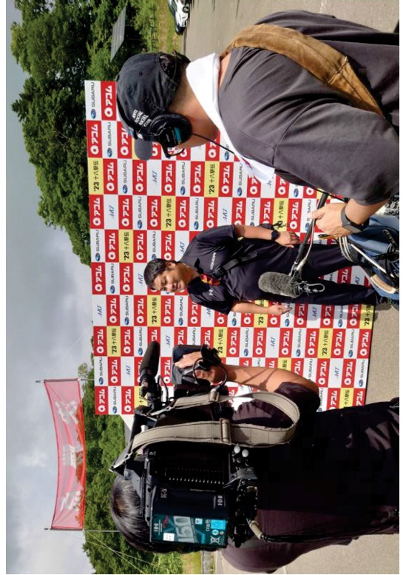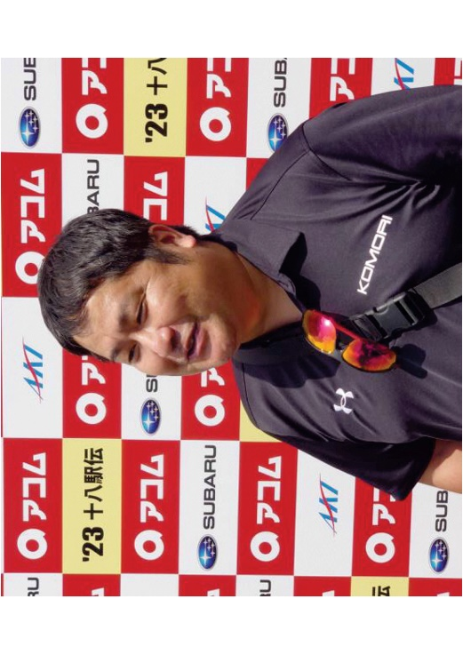　　　　　　　　　※**３企業様以上の申し込みがあった場合、**

**事務局にて抽選いたします。**

↑ 一昨年度大会バックボード